Власенко Наталья Степановна
ЦЕЛИНОГРАДСКИЙ РАЙОН
КОСШЫНСКАЯ СШ№2
Магистр пед наук, педагог-психолог

«УСПЕШНЫЙ УЧИТЕЛЬ – УСПЕШНЫЙ УЧЕНИК»

1 Приветственное слово психолога.
2 Разминка на внимание. Конец рабочего дня, внимание рассеянное и сейчас мы с вами проверим, на сколько вы готовы воспринять услышанную информацию.
Протяните правую руку вперед и покажите указательный палец (в данный момент сама вытянув правую руку показываю большой палец, учителя автоматически повторяют за моими действиями, а не за словами). Обратите внимание на ваши руки. Кто верно воспроизвел движение соответственно моим словам? Единицы. Это показывает, что наше внимание рассеянное и нужно сконцентрировать его, прежде чем мы перейдем к дальнейшей работе.
3. Социологический опрос. Уважаемые коллеги предлагаю вашему вниманию социологический опрос на тему сегодняшнего выступления: «Успешный учитель – успешный ученик». Данный социологический опрос будем интерпретировать по педагогическому стажу работы.
4. Доклад – презентация. Так что же является главным в работе учителя? Как необходимо работать, что бы стать успешным учителем?
Во – первых, это наши профессиональные качества: умение понятно объяснить материал, уметь заинтересовать и удержать внимание учащегося, используя различные педагогические методы и приемы, так же необходимо сочетать требовательность и уважение по отношению к учащимся.
Требовательность к себе
Умение сделать доступным сложный учебный материал
Заинтересовать в результате своей работы

учитель

Умение создать атмосферу успешности на уроке

Учитель должен способствовать постоянному самообразованию, можно сказать, что на сегодняшний день учитель это наставник, он направляет деятельность учащегося, помогая ему и оставляя действовать самостоятельно там, где ученик может действовать сам.
Учитель живет жизнью каждого ребенка, помогаю узнать, что то новое он узнает многое сам. Деятельность учителя подчиняется нескольким требованиям:
- При управлении учебной деятельностью не стоит забывать о внеурочной деятельности учащихся,
- Учителю, необходимо сдерживаясь ждать результата, не раздражаться и уметь терпеть. Учить своих учеников применяя теплое человеческое общение.
- Быть всегда собранным, организованным, активным, энергичным, подготовленным к своей работе, т.к. учащиеся не только слушают учителя, но и часто подражают его поведению и поступкам.
- Учитывать индивидуальные особенности учащихся, и внимание к ученику считать одной из главных задач.
- Уметь применять на уроках современные технологии, организовывая деятельность учащихся.
Какой же все таки, успешный учитель?
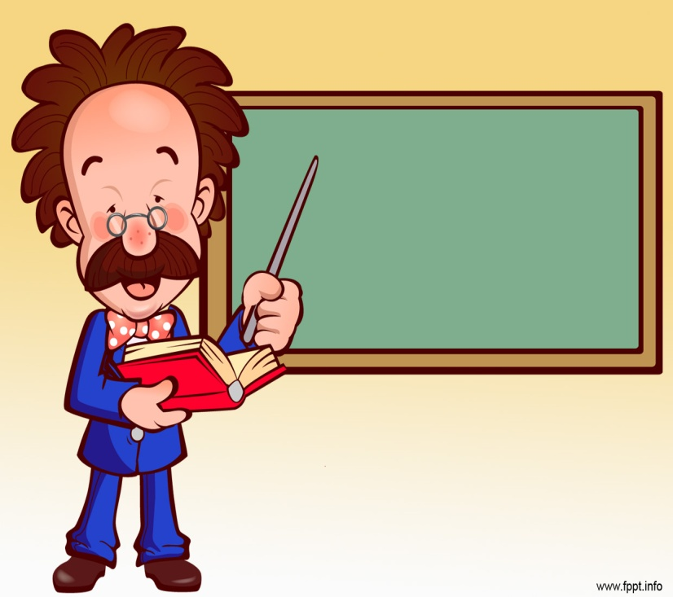
Успешный учитель
-глубоко владеет предметными и психолого-педагогическими знаниями;
- обладает высокими профессиональными качествами;
способный помочь детям стать самостоятельными, творческими, уверенными в себе;

Большую роль играют и личные качества учителя успешного ученика:
- доброта и внимание к коллегам, учащимся и родителям, а так же ко всей общественности при взаимосвязи со своей деятельностью;
-умение общаться, найти правильный подход к учащимся и их родителям;
-организованность;
-инициативность и небезразличие к судьбам каждого учащегося;
- нравственно-моральные качества.
Успешному учителю нельзя стоять на одном месте, он должен находиться в постоянном поиске новых путей преподавания своего предмета. Можно перебирать многие и многие качества учителя, поэтому профессия учителя так многогранна: учитель должен быть и сценаристом и режиссером, политическим деятелем и слушателем, личным врачом и семейным психологом, а так же множество других профессий которые должен освоить в работе. Еще Дональд Куинн сказал: «Если бы в кабинете у врача, юриста или дантиста одновременно собрались 40 человек с разными желаниями и потребностями, а некоторые, не имея желания там находиться, постоянно мешали бы ему работать, а врач, юрист или дантист (без ассистента), должен был бы в течении 9ти месяцев, применяя все свое мастерство, добиться высоких профессиональных результатов, вот тогда, возможно, он бы получил некоторое представление о работе школьного учителя ». [1]
Иметь диплом об образовании и набор знаний по своему предмету – это почти ничто для того чтобы стать учителем, необходимо иметь талант, задор, опыт чтобы увлечь учащихся и зажечь в каждом из них искру желания самореализовываться.
- Подведение итогов: Успешный ученик глазами наших учителей.
Результаты социологического опроса проведенного в ноябре 2017 года среди учителей Косшынской средней школы №2
Результаты опросы показаны в таблице соответственно стажу работы:
Стаж работы | Не указали | От года до 3х лет | От 4х до 15 лет | От 15 до 30 лет
Кол-во учителей | 30% | 25% | 25% | 20%
Успешный ученик | Знает как вести себя в ситуациях, использует свои знания, разносторонний, заинтересован получать знания, учится хорошо, ведет себя примерно, активно участвует в общественной жизни школы. | Умеет креативно мыслить, обладает чувством юмора, ответственности, любопытством, умеющий направить свои качества в нужное русло, помощник и в школе и дома, применит полученные ЗУН на практике, сам ищет знания, внимательный соображающий. | Может показать свои знания, свободно излагает свои мысли, уверенный, применяет знания на практике, успешен в обучении, раскрывается как личность | Желает и может хорошо учиться и учить, умеет слушать, слышать и говорить, трудолюбивый, усидчивый.
От чего зависит успешность ученика? | От заинтересованности учителя, направления учителя, поставленной цели, от окружающей среды, от полученного воспитания. | От заинтересованности учителя, от наличия целеустремленности, мотивированности, дисциплинированности, | От эмоционального фона, социального положения, от психологического состояния ученика в школе , на уроке. | От багажа знаний, осознанности, от помощи родителей, собственного отношения к учебе.
Чем могут помочь учителя? | Правильным советом, хорошим объяснением уроков, стать авторитетом для ученика. | Знаниями, настойчивостью, добротой, взаимопониманием, интересными уроками. | Создать атмосферу комфорта. | Раскрыть способности и возможности, применяя свое мастерство и знания.
В чем Вы видите успешность учителя? | В хорошем знании своего предмета, во взаимопонимании с учащимися и коллегами. | Повышении профессионального мастерства, превратить сложную тему в простую и понимаемую. | Авторитет, достижения, компетенция учителя, в знаниях, и результатах своей работы. | В самообразовании, в умении донести знания до ученика.
По полученным результатам мы видим насколько глубоко и верно понимают проблему учителя, и готовы помогать учащимся в правильном приобретении знаний, умений и навыков по своим предметам.

- Уважаемые коллеги, закончить наше занятие мне хотелось притчей об учителе.
Однажды ученики спросили Учителя, какова его основная задача. Мудрец, улыбнувшись, сказал:
— Завтра вы узнаете об этом.
На следующий день ученики собирались провести некое время у подножья горы. Ранним утром ученики собрали вещи, которые могли им пригодиться в дороге и вместе отправились в путь.
К обеду, уставшие и проголодавшиеся, добрались они до живописного пригорка и, остановившись на привал, решили пообедать рисом и солёными овощами, которые захватил с собой Учитель. Следует заметить, что овощи мудрец посолил весьма щедро, а потому спустя какое-то время ученикам захотелось пить. Но, как нарочно, оказалось, что вся вода, которую они захватили с собой, уже закончилась. Тогда ученики поднялись и стали осматривать окрестность в поисках пресного источника.
Только Учитель не поднимался со своего места и не участвовал в поисках. В результате, так и не найдя источника воды, ученики решили вернуться обратно, но тут мудрец поднялся и, подойдя к ним, сказал:
— Источник, который вы ищите, находится вон за тем холмом.
Ученики радостно поспешили туда, нашли источник и, утолив жажду, вернулись к Учителю, принеся и для него воды. Учитель отказался от воды, показывая на сосуд, стоявший у его ног, — он был практически полон.
— Но почему ты не дал нам сразу напиться, если у тебя была вода? — изумились ученики.
— Я выполнял свою задачу, — ответил мудрец, — сначала я пробудил в вас жажду, которая заставила вас заняться поисками источника, так же, как я пробуждаю в вас жажду знаний. Затем, когда вы отчаялись, я показал вам, в какой стороне находится источник, тем самым, поддержав вас. Ну а, взяв с собой побольше воды, я подал вам пример того, что желаемое может быть совсем рядом, стоит лишь позаботиться об этом заблаговременно, не позволяя тем самым случайности или забывчивости влиять на ваши планы…
— Значит, главная задача Учителя в том, чтобы пробуждать жажду, поддерживать и подавать правильный пример? — спросили ученики.
— Нет, — сказал учитель, — главная моя задача — воспитать в ученике человечность и доброту, — он улыбнулся и продолжил, — и принесённая вами для меня вода подсказывает мне, что свою главную задачу я пока что выполняю верно…[2]
Спасибо за работу коллеги!

Во время работы коллега написала стихотворение экспромт.
Ученик ты мой цветочек.
Я и солнце и вода, ветер, буря, уголечек.
Разная всегда. Предо мною ангелочек.
Ты растешь, живешь, цветешь.
Забываю я порою кем должна быть я всегда,
Обучая и встречая каждый день тебя.
Но одно всегда со мною
Я с тобой нужна, жива!

Использованная литература:
- Прямикова Е.В. Успешный учитель – какой он? https://cyberleninka.ru/article/v/uspeshnyy-uchitel-kakoy-on
- Притчи об учителях. http://pritchi.ru/

